Servidor FTP Windows 2019

Para crear un FTP en Windows 2019 hay que agregar un nuevo rol o característica:

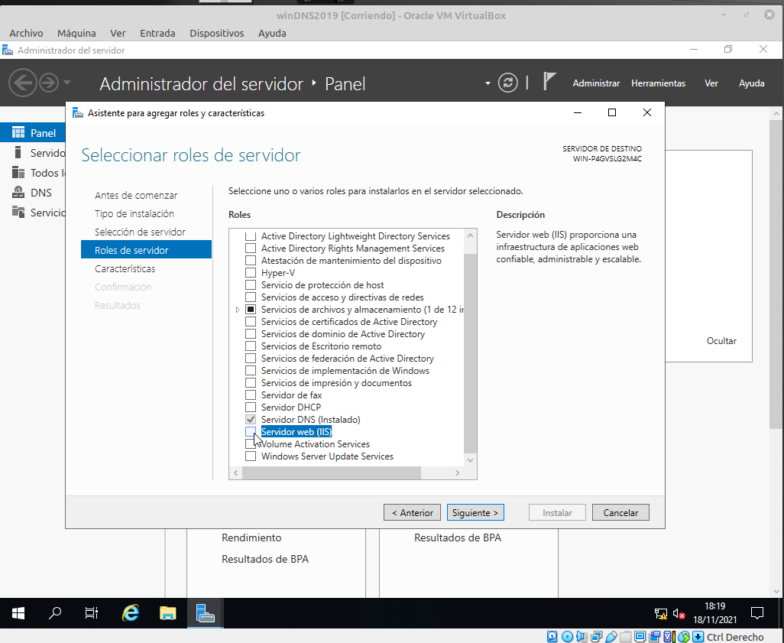
En windows hay que instalar el servidor ISS en vez de apache:

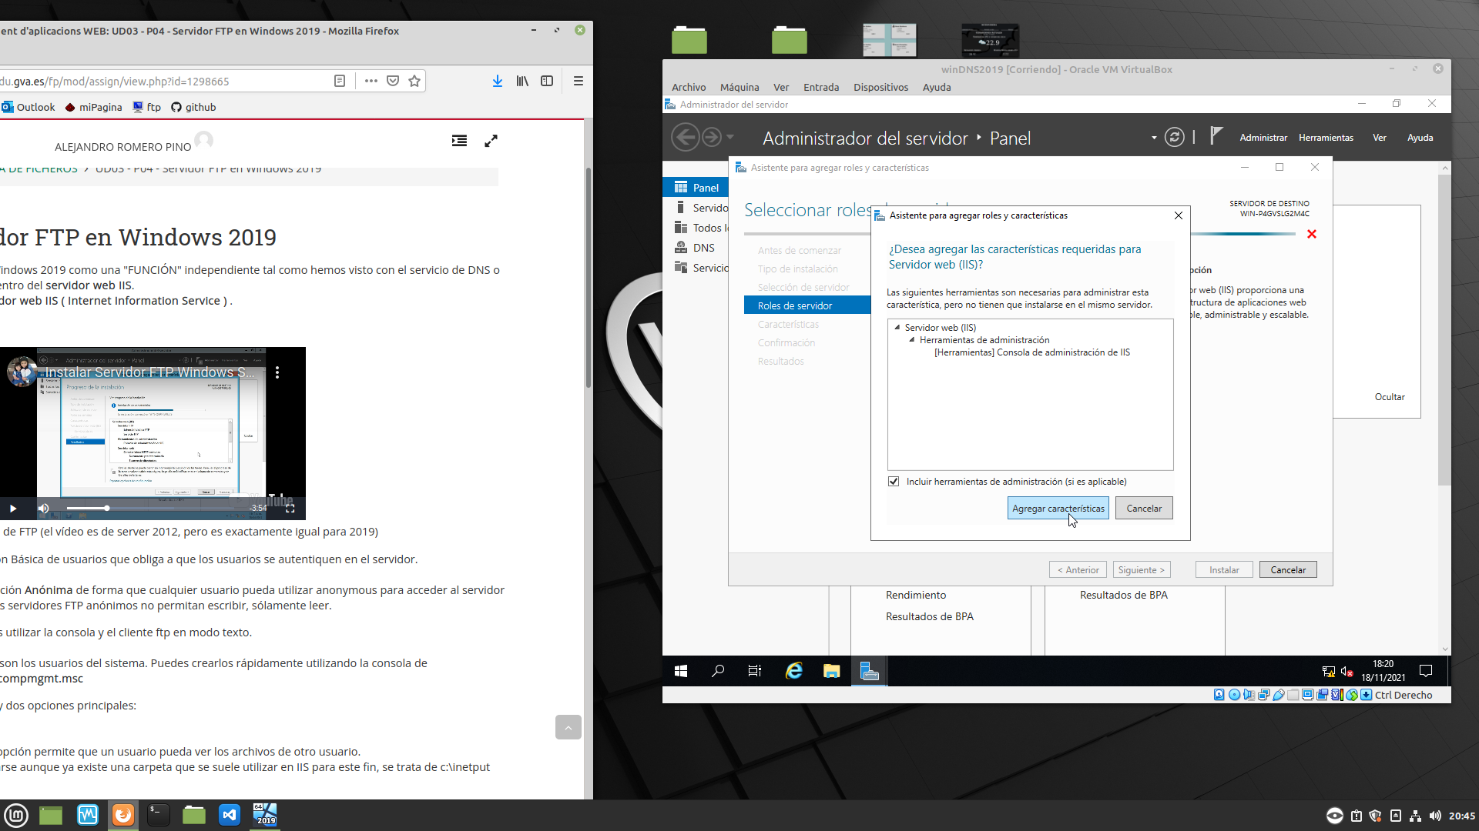
Una vez seleccionado el servidor IIS hay que agregar las caracteristicas necesarias para crear el ftp:

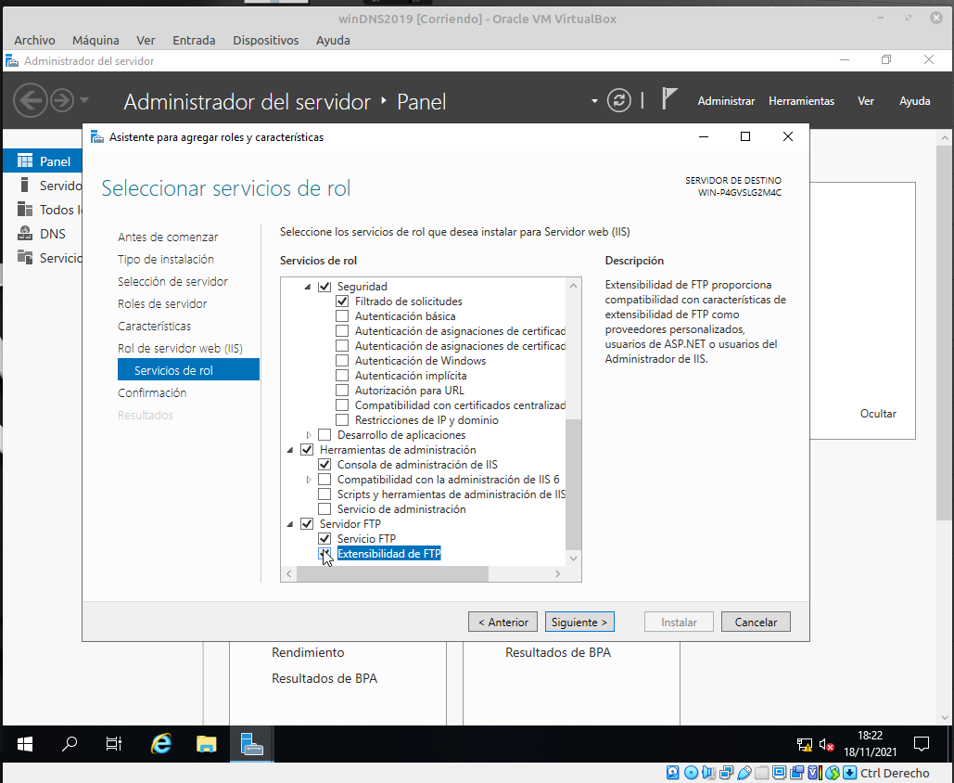
En este caso hay que seleccionar servidor ftp, y dento de este servicio ftp y extensibilidad de ftp:

Una vez instalado el servidor IIS nos aparecerá en el panel de administrador, a la izquierda el servidor IIS:
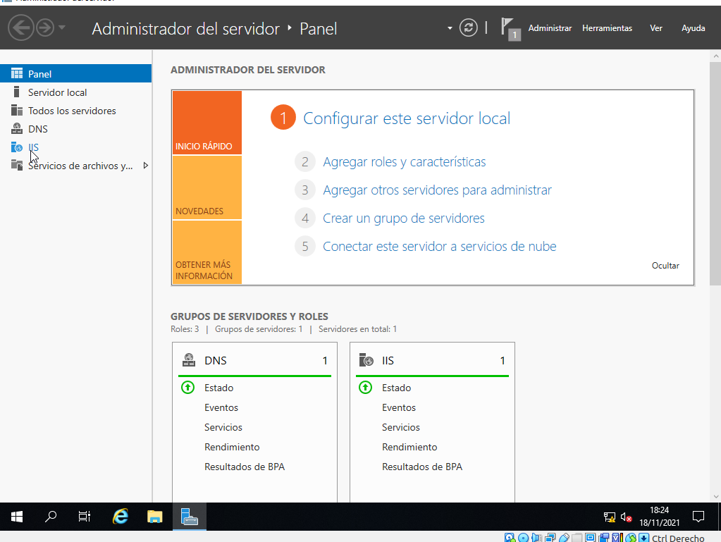

Accedemos a el y accedemos dandole click derecho a Administrador de internet Information Services:
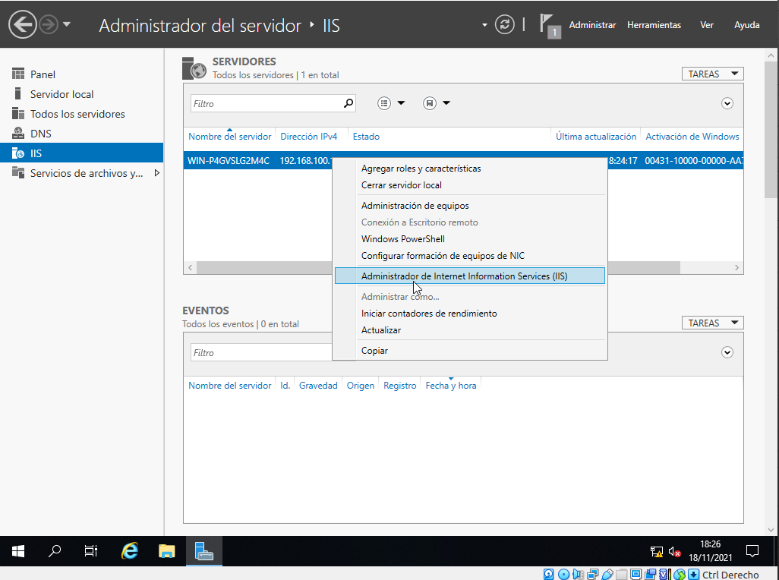

Antes de continuar creamos una carpeta FTP en la ruta raiz del disco C:\
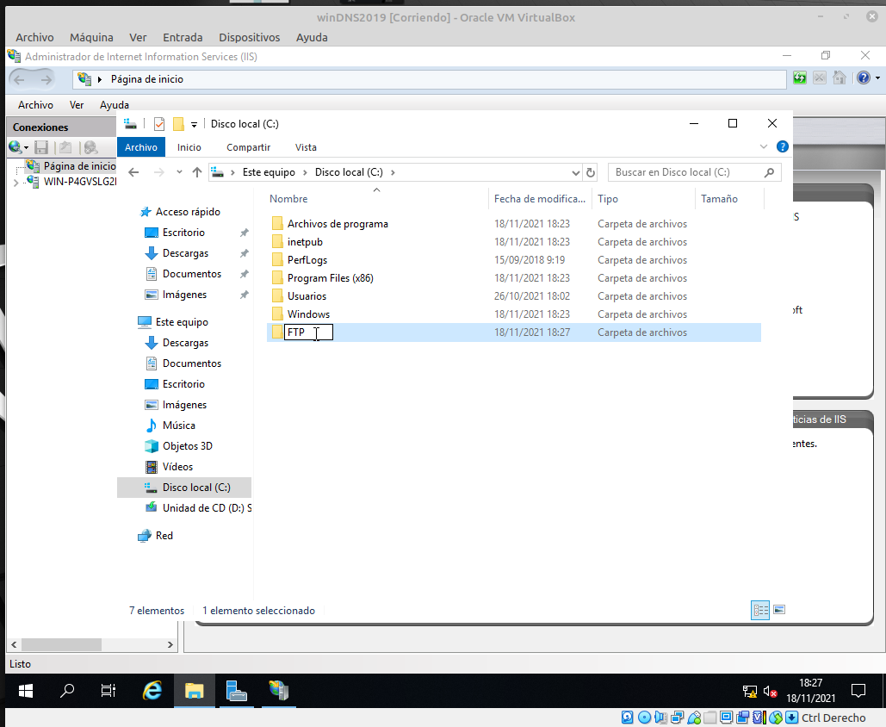

Continuando con lo de antes, Al abrir el administrador clickamos sobre el nombre de la maquina y click derecho sobre sitios, adregar sitio FTP…
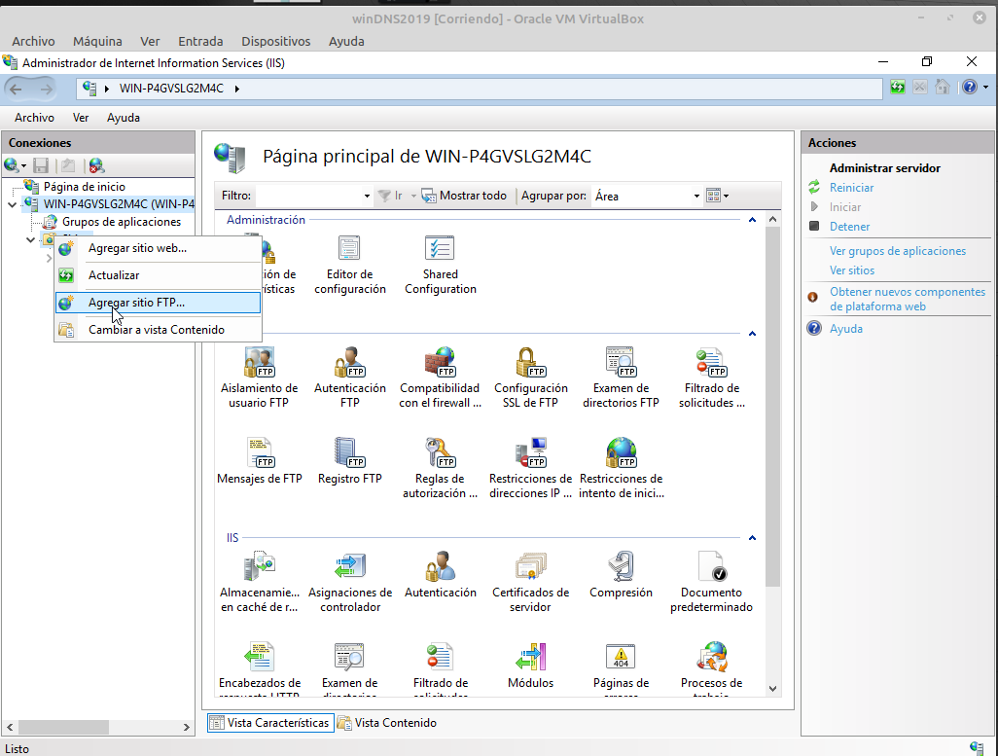

Le damos el nombre que queramos al nuevo servidor y seleccionamos la carpeta previamente creada como ruta de acceso física:
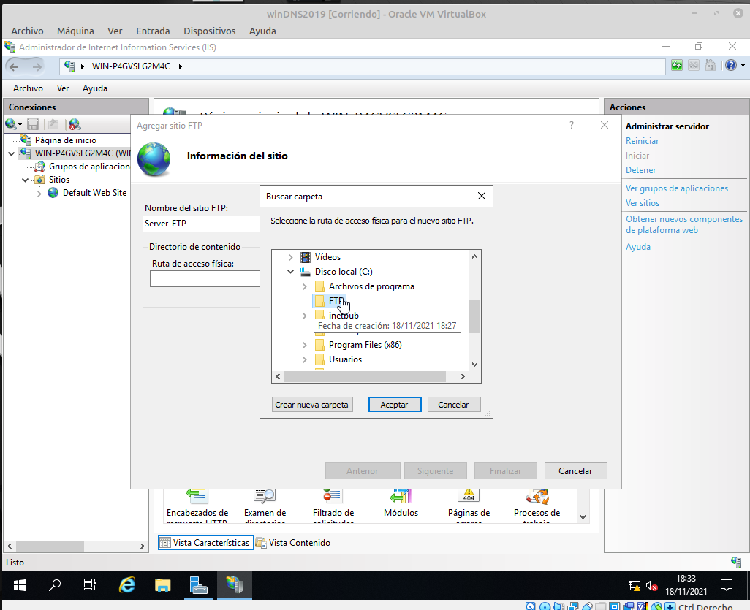

Seguimos y ponemos la direccion de nuestro servidor como direccion ip y seleccionamos el no SSL.

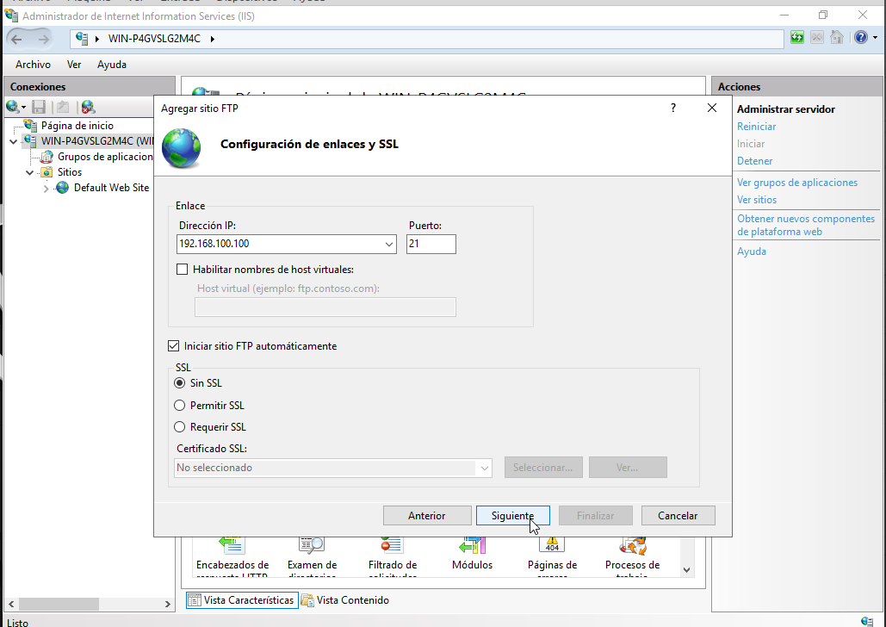

En la siguente pantalla le especificamos la autentificacion en basica y autorizamos al user Administrador con todos los permisos.
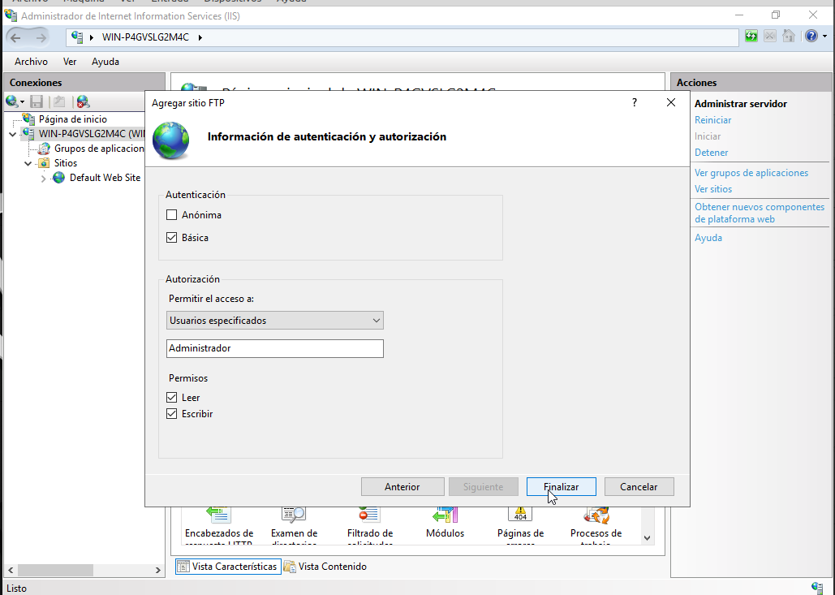

Con esto ya tendriamos el servidor ftp basico.
Si vamos al explorador de archivos y escribimos ftp://192.168.100.100 nos pedirá autentificarnos:
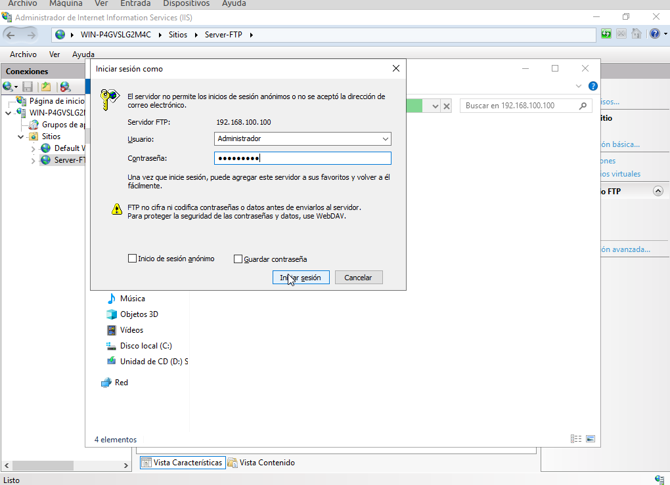

Para crear nuevos usuarios, desde el cmd escribimos el comando compmgmt.msc
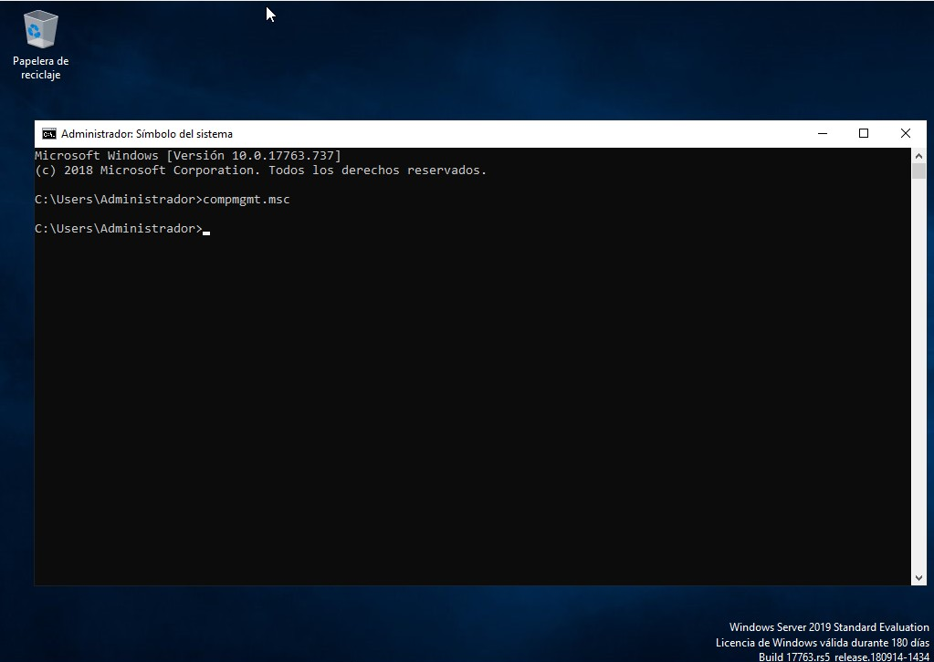

Se nos abre la administración de equipos y desde usuarios y grupos locales creamos un nuevo usuario:
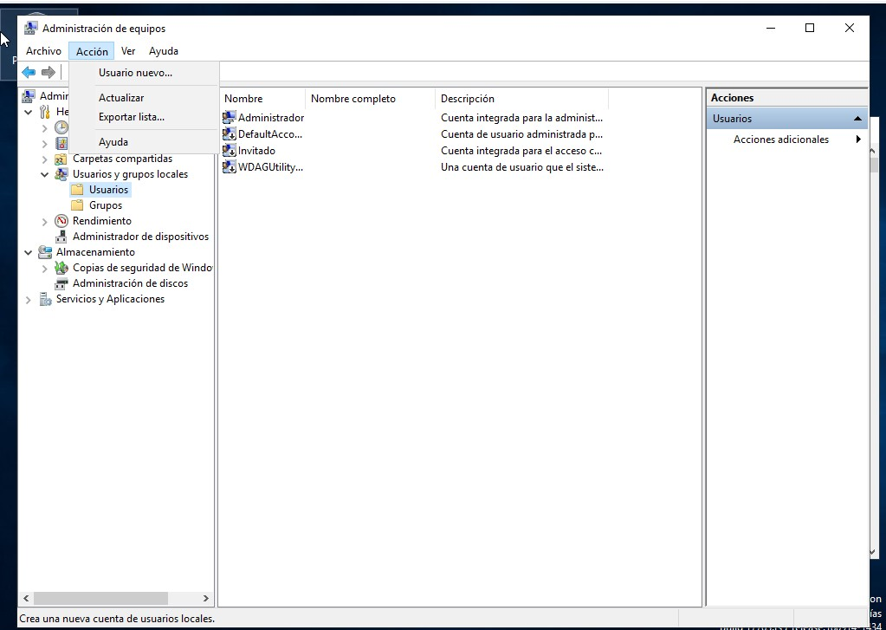

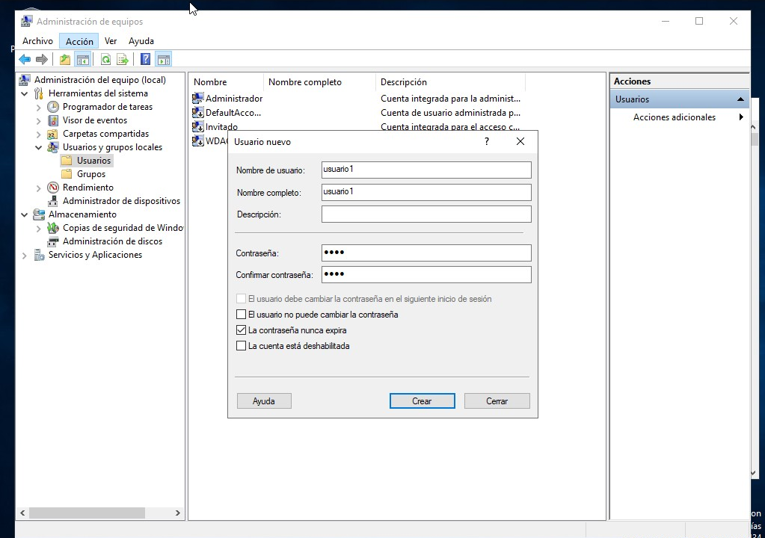

Una vez creado el usuario hay que crear una carpeta especifica dentro de la carpeta FTP llamada LocalUser donde crearemos las carpetas para cada usuario. En este caso usuario1:
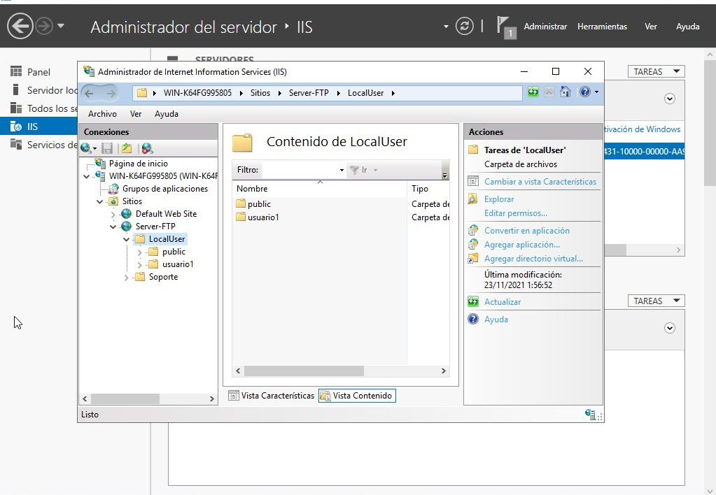

Click derecho sobre la carpeta usuario1 y editar permisos. Concedemos permisos al usuario1 en su carpeta:
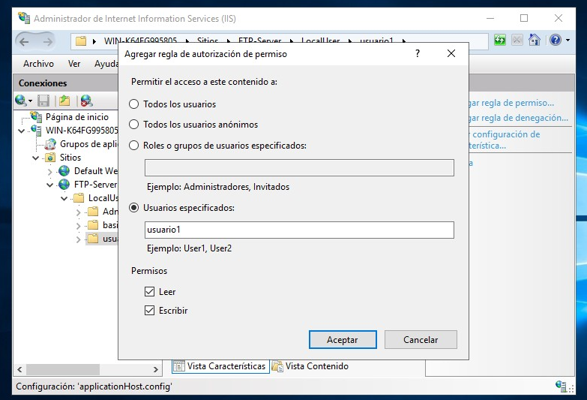

Para cambiar los mensajes y los banners del servidor, en la pagina principal del servidor ftp se le da a Mensajes de FTP:
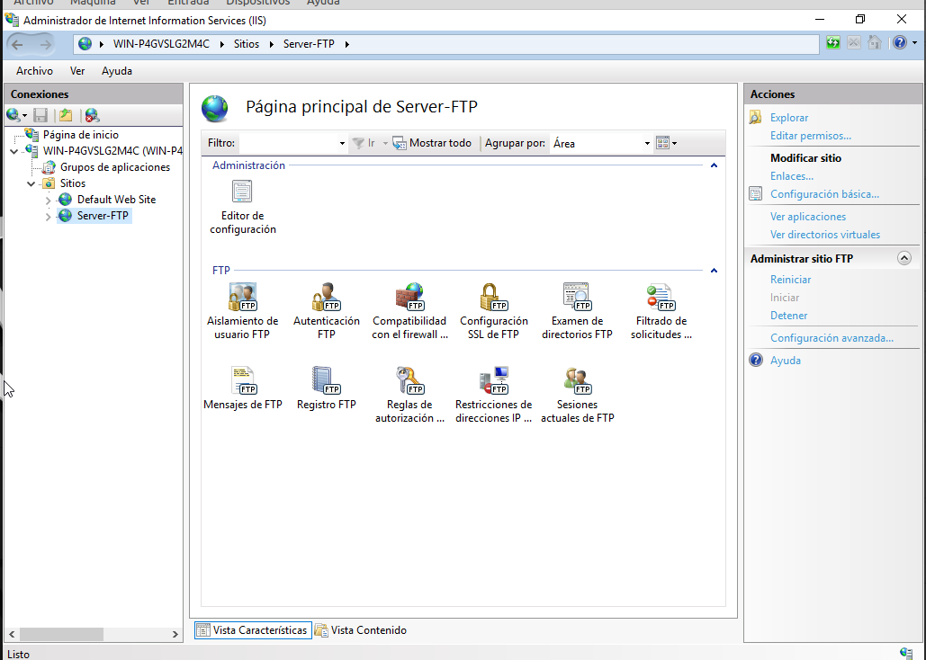

Se nos abre el menú de los mensajes y ahi podemos cambiar los mensajes que salen tanto al iniciar sesión en el ftp como al desconectarse:


